Prénom : ……………………………… | Date : …………………………………………………………

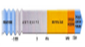 | LES PÉRIODES DE L'HISTOIRE  Repères chronologiques : la Préhistoire (1/2)

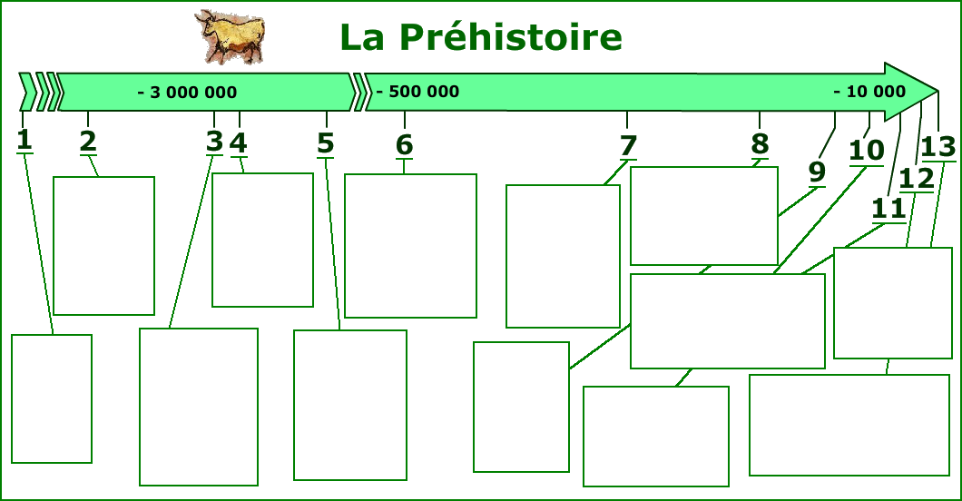

1 : - 7 000 000 | 2 : - 4 200 000 | 3 : - 2 800 000 | 4 : - 2 500 000 | 5 : - 1 900 000
6 : - 400 000 | 7 : - 200 000 | 8 : - 100 000 | 9 : - 50 000 | 10 : - 16 000
 | 11 : - 10 000 | 12 : - 5 000 | 13 : - 3 300

Prénom : ……………………………… | Date : …………………………………………………………

LES PÉRIODES DE L'HISTOIRE

Repères chronologiques : la Préhistoire (2/2)

...... : Les premières sépultures | ...... : Apparition des Homo habilis
...... : La maîtrise du feu | ...... : Apparition des Homo erectus
...... : Apparition des premiers hominidés | ...... : Les premiers villages
...... : Les peintures de Lascaux | ...... : Apparition des premières formes d'art
...... : Apparition des Australopithèques | ...... : Apparition des premiers hommes
...... : Invention de l'écriture | ...... : Apparition des Homo sapiens
...... : Mégalithes et dolmens

....................................................................................................................................................................................................................................................................

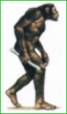 | 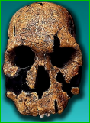 | 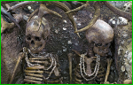 | 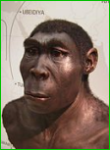 | 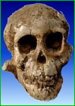 | 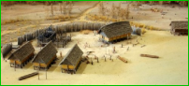 | 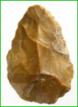

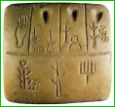 | 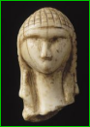 | 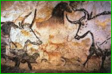 | 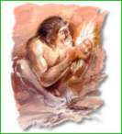 | 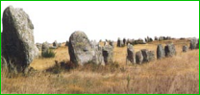 | 

